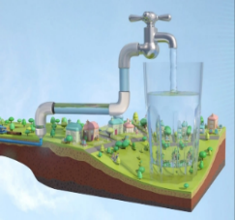

Отношения в сфере водоснабжения и водоотведения регулируются Постановлением Правительства РФ от 06.05.2011 № 354 «Правила предоставления коммунальных услуг собственникам и пользователям помещений в многоквартирных домах и жилых домах», где утверждены нормы качества воды, правила перерасчёта коммунальных платежей и ответственность сторон.

Горячее водоснабжение | Холодное водоснабжение
бесперебойное круглосуточное горячее водоснабжение в течение года

Диапазон допустимой температуры от 60°C до 75°С. | Температура холодной воды в кране должна быть не выше +25 °C.
Давление в системе горячего и холодного водоснабжения в точке водоразбора. в многоквартирных домах и жилых домах - от 0,03 МПа (0,3 кгс/кв. см) до 0,6 МПа (6 кгс/кв. см); у водоразборных колонок - не менее 0,1 МПа (1 кгс/кв. см)

Соответствие состава и свойств воды обязательным требованиям. В соответствии с санитарным законодательством устанавливаются следующие требования: содержание в воде взвешенных веществ неприродного происхождения (хлопья гидроксидов металлов, образующихся при обработке сточных вод, частички асбеста, стекловолокна, базальта, капрона, лавсана) не допускается.
Действия потребителя при выявлении факта оказания услуги ненадлежащего качества
Органолептические показатели качества включают: запах, привкус, цвет, окраска, мутность, прозрачность, плавающие примеси.
Требования, предъявляемые к надлежащему качеству горячего и холодного водоснабжения в многоквартирных и частных
жилых домах

Допустимая продолжительность отключения горячего и холодного водоснабжения

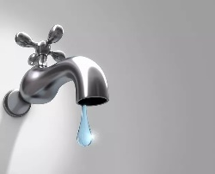
Максимальная продолжительность перерыва подачи горячей воды: 8 часов (суммарно) в течение 1 месяца,
4 часа единовременно.

Максимальная продолжительность перерыва подачи холодной воды: 8 часов (суммарно) в течение 1 месяца, 4 часа единовременно.

В случае возникновения аварийной ситуации управляющая организация обязана в течение суток проинформировать потребителей
следующими способами:

1. на досках объявлений, расположенных в
подъездах многоквартирного дома или в пределах земельного участка, на котором расположен многоквартирный дом;

2. в сети "Интернет", на официальном сайте управляющей организации.

- Уведомление аварийно-диспетчерской службы управляющей организации

Это специализированная служба, которая принимает заявки об авариях и нарушениях.

Способы уведомления:
- в письменной форме;
- устно (в том числе по телефону)

сообщение подлежит обязательной регистрации аварийно-диспетчерской службой. Сотрудник аварийно-диспетчерской службы обязан сообщить потребителю сведения о лице, принявшем сообщение потребителя (фамилию, имя и отчество), номер, за которым зарегистрировано сообщение потребителя, и время его регистрации.
- Согласование даты и времени проверки

Время проверки назначается не позднее 2 часов с момента получения сообщения от потребителя.
- Составление акта проверки

По окончании проверки составляется акт проверки. Акт проверки составляется в количестве экземпляров, 1 экземпляр акта передается потребителю, второй экземпляр остается у исполнителя, остальные экземпляры передаются заинтересованным лицам, участвующим в проверке.


Любой заинтересованный участник проверки вправе инициировать проведение экспертизы качества коммунальной услуги.

Расходы на проведение независимой экспертизы несёт исполнитель. В случае, если по результатам экспертизы будет установлено, что качество воды соответствует обязательным требованиям, то потребитель обязан возместить исполнителю расходы на её проведение.
Перерасчёт платы за водоснабжение

В случае, если исполнитель предоставляет потребителю услуги ненадлежащего качества, то потребитель вправе потребовать перерасчёт:

за каждый час превышения допустимой продолжительности перерыва подачи холодной и горячей воды (8 часов (суммарно) в течение 1 месяца, 4 часа единовременно), размер платы за услугу снижается на 0,15 процента размера платы, определенного за такой расчетный период;
Например, у потребителя единовременно отсутствовала горячая вода в течение 6 часов подряд, что на 2 часа превышает допустимую продолжительность перерыва подачи горячей воды, которая составляет 4 часа. За сентябрь сумма к оплате за горячую воду составляет 400 рублей. Следовательно, размер платы за услугу снижается на 0,15. (0,15 × 2 = 0,3%)
Вычислим сумму, на которую уменьшится оплата 400 × 0,3 / 100 = 1,2 рубля.
Сумма, подлежащая оплате с учётом перерасчёта равна 400 – 1,2 = 398,8 рублей.

Алгоритм действий потребителя при отказе в перерасчёте

- Необходимо обратиться в управляющую организацию с претензией.
- При отказе исполнителя услуг в добровольном порядке произвести перерасчет, потребитель вправе обратиться с иском в суд. В суде необходимо представить доказательства, подтверждающие факт оказания услуг ненадлежащего качества (составленные акты, проведённые по обращениям потребителя проверки, экспертиза качества услуг, свидетельские показания и другое).

Надзорные органы

Государственным органом, осуществляющим
надзор за деятельностью управляющих организаций,
является Департамент государственного жилищного и строительного надзора Свердловской области 620004, г.Екатеринбург, ул. Малышева, д.101;
Сайт https://nadzor.midural.ru/; Телефон +7 (343) 312-00-32.

По вопросам несоответствия воды требованиям санитарного законодательства следует обращаться в Управление Роспотребнадзора по Свердловской через раздел «Обращения граждан» на сайте http://www.66.rospotrebnadzor.ru/, либо направлять обращения нарочно (почтой) по адресу:
г. Екатеринбург, пер. Отдельный, д.3 либо в территориальные отделы в Вашем городе.
Управление Роспотребнадзора по Свердловской области http://66.rospotrebnadzor.ru

ФБУЗ «Центр гигиены и эпидемиологии
в Свердловской области»
http://кц66.рф

620078, г. Екатеринбург, пер. Отдельный 3,
тел. (343) 374-14-55

Единый консультационный центр Роспотребнадзора
8-800-555-49-43

Адреса консультационных пунктов
для потребителей в Свердловской области

г. Екатеринбург, ул. Московская, 49, (343) 272-00-07
г. Алапаевск, ул. Ленина, 125, (34346) 3-18-66
г. Арамиль, ул. 1 Мая, 12, (343) 385-32-81, доб.1040
г. Артемовский, ул. Энергетиков, 1а, (34363) 2-54-80
г. Асбест, ул. Ладыженского, 17, (34365) 2-58-49
г. Березовский, ул. Гагарина, 6а, (34369) 4-29-87
п. Байкалово, ул. Кузнецова, 34, (34362) 2-02-65
г. В. Пышма, ул. Кривоусова, 18а, (34368) 3-00-06
г. Верхняя Салда, ул. Энгельса, 46, (3435) 41-83-62
г. Ирбит, ул. Мальгина, 9, (34355) 6-36-28
г. Каменск-Уральский, пр. Победы, 97, (3439) 37-08-06
г. Камышлов, ул. Советская, 48, (34375) 2-09-90
г. Качканар, 5 квартал, 1б, (34344) 8-991-199-40-31
г. Красноуфимск, ул. Советская, 13, (34394) 2-00-14
г. Краснотурьинск, ул. Коммунальная, 6а, (34384) 6-48-41
г. Красноуральск, ул. Янкина, 2, 8-991-199-40-31
г. Кушва, ул. Коммуны, 78, (34344) 2-53-00 доб. 6953
г. Нижний Тагил, ул. К. Маркса, 29, (3435) 41-83-62
г. Нижняя Тура, ул. Декабристов, 17, 8-991-199-40-31
г. Невьянск, ул. Мартьянова, 29, (3435) 41-83-62
г. Новая Ляля, ул. Р. Люксембург, 26, (34388) 2-16-79
г. Первоуральск, ул. Вайнера, 4, (3439) 66-85-04
г. Полевской, ул. Вершинина, 19, (34350) 4-21-68
г. Ревда, ул. Спортивная, 49б, (34397) 5-61-52
г. Реж, ул. Спортивная, 12, (34364) 3-11-09
г. Североуральск, ул. Свердлова, 60а, (34380) 2-22-50
г. Серов, ул. Фрунзе, 5, (34385) 6-50-70
г. Сухой Лог, пр. Строителей, 7а, (34373) 4-26-86
г. Сысерть, ул. Коммуны, 69, (34374) 6-51-51
г. Тавда, ул. Ленина, 108, (34360) 3-23-04
г. Талица, ул. Красноармейская, 32, (34371) 2-85-44
п. Тугулым, ул. Школьная, 30а, (34367) 2-24-99

Управление Роспотребнадзора
по Свердловской области

ФБУЗ «Центр гигиены и
эпидемиологии в Свердловской
области»
Памятка потребителю

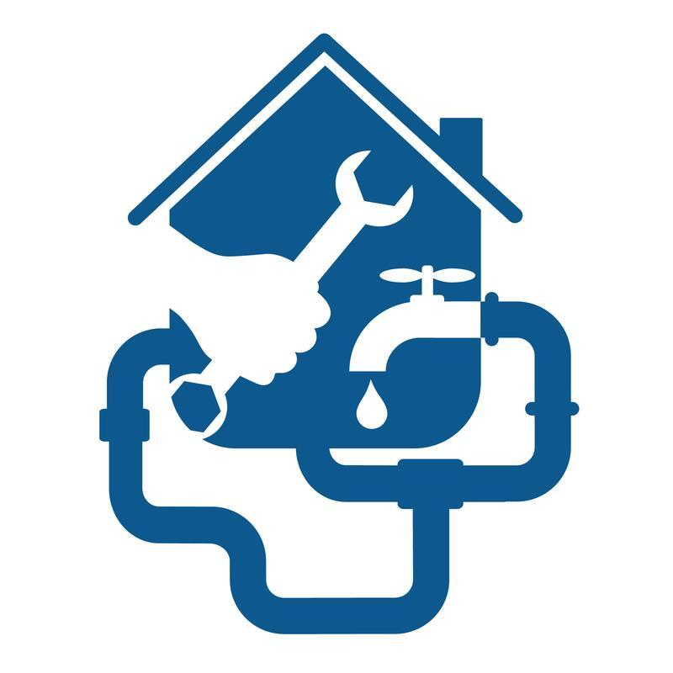
Действия потребителя при нарушении качества услуг водоснабжения

